Atoo-Sync GesCom – EBP – PrestaShop

Gestion de l’éco-participation (Eco-contribution DEEE)
Dans EBP :
Menu > « Données complémentaires » > « Taxes » > « Barème éco-contribution DEEE »
Contient l’ensemble des Code éco-contribution DEE
Exemple sur l’article EBPKORGMINIXD
Eco-participation : D3E00044 = 0,42 HT soit 0,50 € TTC
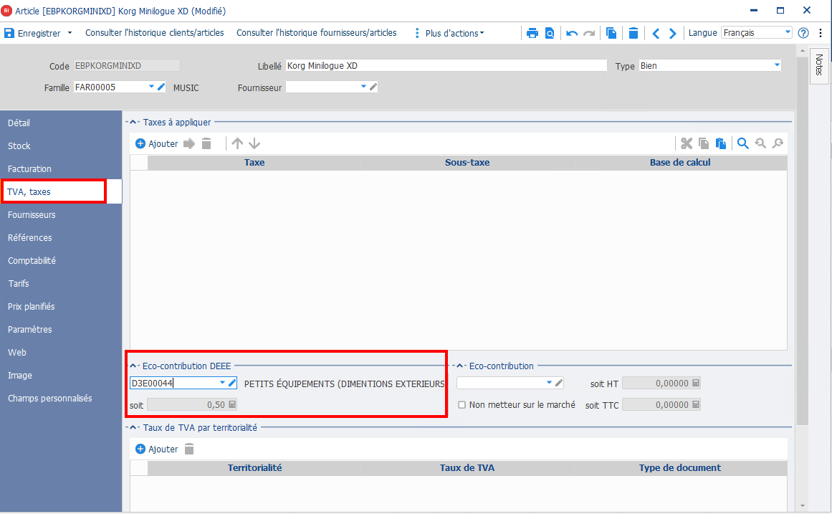
Paramétrage PrestaShop
Sur PrestaShop : International > Taxes :
Activer « Utiliser l’éco-participation »
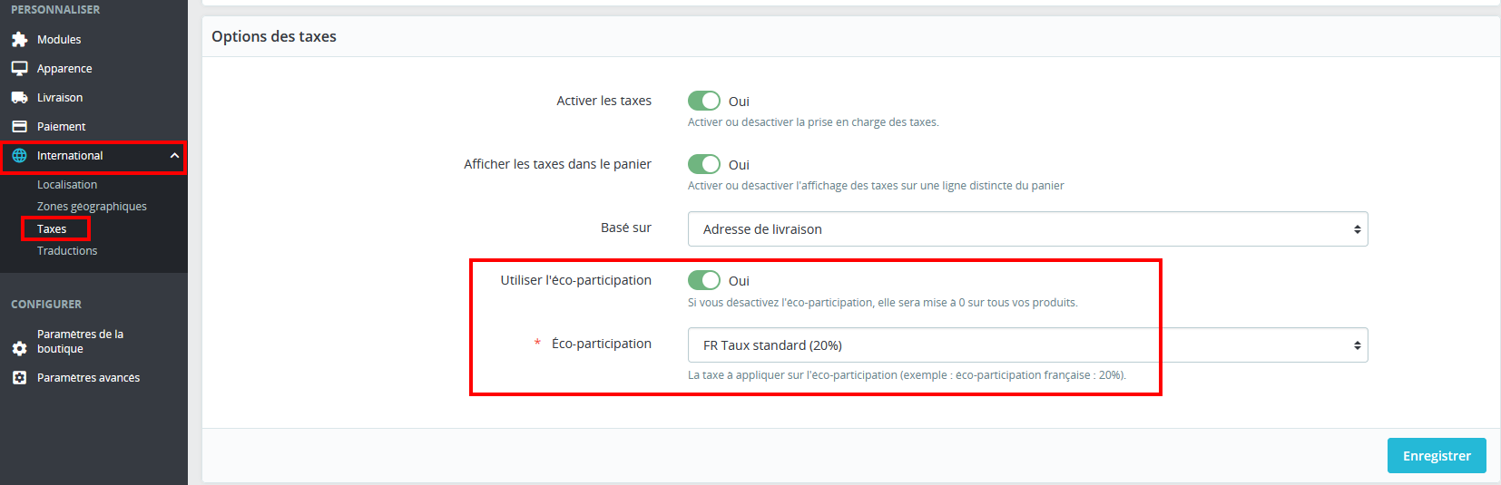
Exemple avec l’export de l’article EBPKORGMINIXD d’EBP vers PrestaShop :
Dans le fichier xml nous constatons que l’écotaxe est bien envoyée :
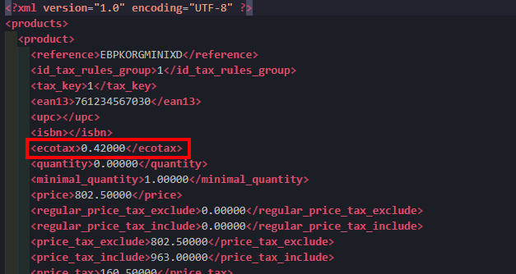
Côté PrestaShop, l’éco-contribution apparait bien dans l’onglet « Prix » :
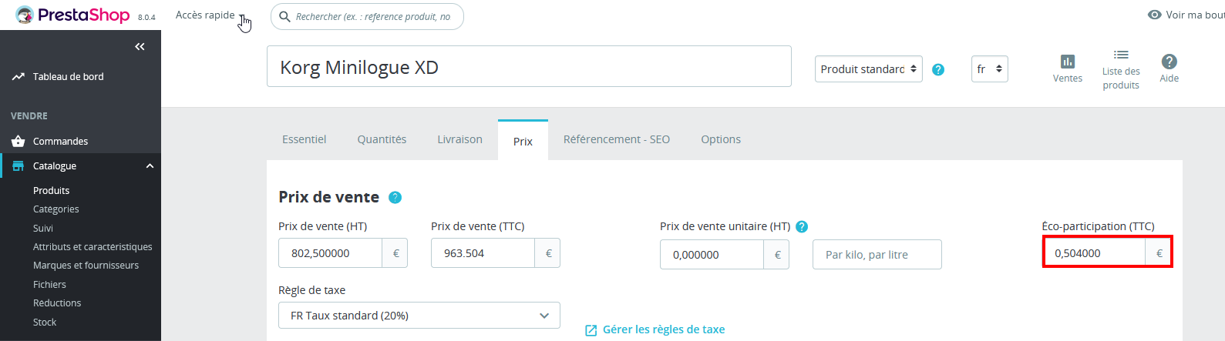
Aperçu de l’article en front-office
